В Москве снесут еще 120 пятиэтажек
29.03.2016
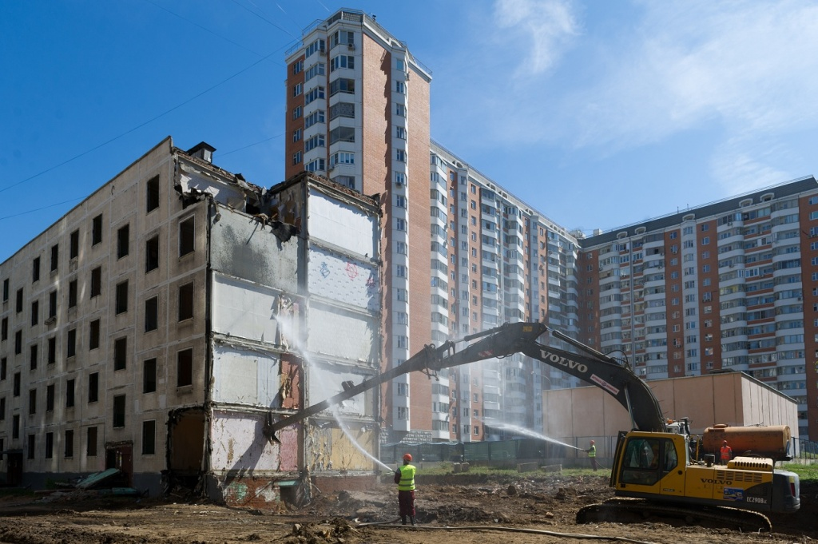
На данный момент в столице планируют снести последние 120 пятиэтажек так называемого первого периода индустриального домостроения, рассказал Андрей Бочкарев, глава департамента строительства Москвы.
Общая площадь домов, готовых к сносу, составляет 456,7 тыс. кв. м.
В настоящее время идет снос пятиэтажки, расположенной на западе Москвы по адресу: проспект Вернадского, д. 68. Площадь дома составляет 3,3 тыс. кв. м.

Адрес страницы: http://kosino-uhtomski.mos.ru/presscenter/news/detail/2675870.html
Управа района Косино-Ухтомский города Москвы

